**FUNDAMENTOS DE TECNOLOGIA DE LA INFORMACION**

**NOMBRE:**

DIANA MARITZA MENÉNDEZ VÉLEZ

**CARRERA:**

TECNOLOGÍA DE LA INFORMACIÓN

**TEMA:**

COMPONENTES Y PROPIEDADES DE UNA RED DE DATOS

**NIVEL:**

**1° SEMESTRE**

2025

**COMPONENTES Y PROPIEDADES DE UNA RED DE DATOS**

**Introducción**

En la era digital actual, las redes de datos se han convertido en la columna vertebral de la comunicación global, permitiendo el intercambio de información de manera rápida y eficiente entre dispositivos, sistemas y usuarios. Desde el envío de un simple correo electrónico hasta la transmisión de grandes volúmenes de datos en tiempo real, las redes de datos son fundamentales para el funcionamiento de la sociedad moderna. Sin embargo, para comprender su importancia y funcionamiento, es esencial analizar sus componentes básicos, sus propiedades y los canales de medios de comunicación que las hacen posibles.

**Antecedentes**

Las redes de datos se remontan a las primeras redes de computadoras en la década de 1960, como ARPANET, que sentó las bases para lo que hoy conocemos como Internet. Desde entonces, la evolución tecnológica ha permitido el desarrollo de redes más complejas y eficientes, capaces de soportar una amplia gama de aplicaciones, desde comunicaciones empresariales hasta servicios en la nube y el Internet de las Cosas (IoT). Este avance ha llevado a la creación de infraestructuras de red cada vez más sofisticadas, compuestas por hardware, software y protocolos que garantizan la transmisión segura y confiable de datos.

**Objetivos**

Explorar en profundidad los canales de medios de comunicación que facilitan la transferencia de información.

Examinar la escalabilidad, la confiabilidad, la seguridad y el rendimiento de los canales de comunicación, que son cruciales para su operación.

**Justificación**

La justificación de este estudio radica en la creciente dependencia de las redes de datos en todos los ámbitos de la vida cotidiana y profesional. Comprender cómo funcionan estos sistemas no solo es relevante para los profesionales de la informática y las telecomunicaciones, sino también para cualquier persona que utilice tecnología en su día a día. Además, con el auge de tecnologías emergentes como el 5G, la inteligencia artificial y la computación en la nube, es fundamental contar con un conocimiento sólido sobre las redes de datos para aprovechar al máximo estas innovaciones y enfrentar los desafíos que plantean, como la ciberseguridad y la gestión del tráfico de datos.

Este trabajo busca proporcionar una visión clara y detallada de los canales de comunicación de las redes de datos, destacando su relevancia en el mundo actual y sentando las bases para futuras investigaciones y aplicaciones en este campo.

**DESARROLLO**

**Medio (canal) de comunicación utilizado en tu hogar u oficina:**

INTERNET: través redes DWDM, mediante fibra óptica

**Nombre del ISP de mi hogar:**

NEDETEL / OPRERADORA COLORADOSVISION CIA. LTDA.

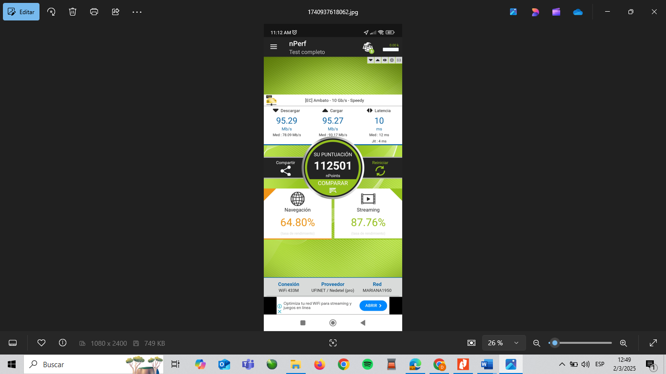**Capacidad del canal de comunicación:**

El canal de comunicación que actualmente poseo es a través de fibra óptica, lo que hace que la comunicación y transferencia de datos sea más eficiente y efectiva la vez, ya que posee una latencia de 10ms que quiere decir que la respuesta del servidor de mi proveedor de internet es muy rápida facilitando enormemente mis labores; así mismo tiene una capacidad de descarga de 95,29 Mb/s y una media en los momentos más saturados de la red de 78,09 Mb/s siendo está muy alta, la capacidad de carga y transmisión desde mí dispositivo es de 95,27 Mb/s con una media de carga de 93,17 Mb/s; cabe indicar que el rendimiento promedio en navegación de mi canal de comunicación es de 64,80%, y el promedio de la tasa de rendimiento para ver películas series, etc es de 87,76% ; siendo mí canal de comunicación muy eficiente, y rápido para la transmisión y recepción de datos e información.

**Funcionamiento del medio(canal) de comunicación.**

El internet por fibra óptica es una de las tecnologías más avanzadas para la transmisión de datos, y ha revolucionado la forma en que nos conectamos a la red, se basa en la tecnología de transmisión de datos mediante pulsos de luz a través de cables de fibra óptica.

Nedetel – Coloradosvision Cia.Ltda. despliega una red de cables de fibra óptica que conectan su central de operaciones con los hogares o empresas de los usuarios. Estos cables están compuestos por filamentos de vidrio o plástico que transmiten datos en forma de luz.

Cuando un usuario solicita datos (por ejemplo, al abrir una página web o reproducir un video), la información se convierte en señales de luz mediante un transceptor óptico ubicado en la central de Nedetel a través de Coloradosvision Cia.Ltda.

Estas señales de luz viajan a través de los cables de fibra óptica a velocidades extremadamente altas, cercanas a la velocidad de la luz.

La señal de luz llega a un ONT (Optical Network Terminal) o módem de fibra óptica instalado en el hogar o negocio del usuario. Este dispositivo convierte las señales de luz en datos digitales que pueden ser interpretados por los dispositivos del usuario (computadoras, teléfonos, routers, etc.). El ONT se conecta a un router que distribuye la conexión a Internet mediante Wi-Fi o cables Ethernet a los dispositivos del usuario.

Cuando el usuario envía datos (por ejemplo, al subir un archivo o hacer una videollamada), el proceso se invierte: el router envía los datos al ONT, que los convierte en señales de luz y los transmite de vuelta a la central del ISP a través de la fibra óptica.

|  |  |
| --- | --- |
| **VENTAJAS** | **DESVENTAJAS** |
| Alta Velocidad. | Disponibilidad Limitada |
| Baja Latencia. | Costo de Instalación |
| Estabilidad y Confiabilidad. | Dependencia de la Infraestructura |
| Mayor Ancho de Banda. | Requerimientos de Equipos |
| Futuro-Proof. | Limitante de zonas geográficas |

**CONCLUSIÓN**

El internet por fibra óptica es una tecnología de vanguardia que ofrece ventajas significativas en términos de velocidad, ancho de banda y confiabilidad. Sin embargo, su implementación puede ser costosa y compleja, lo que limita su disponibilidad en algunas áreas, lo que limitaría el acceso universal y que se mejoren las comunicaciones en forma global. Además, tiene la capacidad para soportar múltiples dispositivos simultáneamente sin pérdida de calidad la convierte en una solución escalable y futura-proof, adaptándose a las crecientes demandas de ancho de banda, la fibra óptica es una inversión que ofrece un retorno significativo en términos de velocidad, confiabilidad y calidad de conexión.

**RECOMENDACIONES:**

Elegir un plan adecuado a las necesidades del usuario, asegurar una instalación profesional y optimizar la red Wi-Fi para garantizar una cobertura uniforme en todo el espacio. Conectar dispositivos críticos mediante cable Ethernet y proteger la red con contraseñas robustas son prácticas esenciales para mantener la seguridad y el rendimiento. siempre se debe utilizar de manera adecuada y con el soporte técnico necesario.

**ANEXOS**

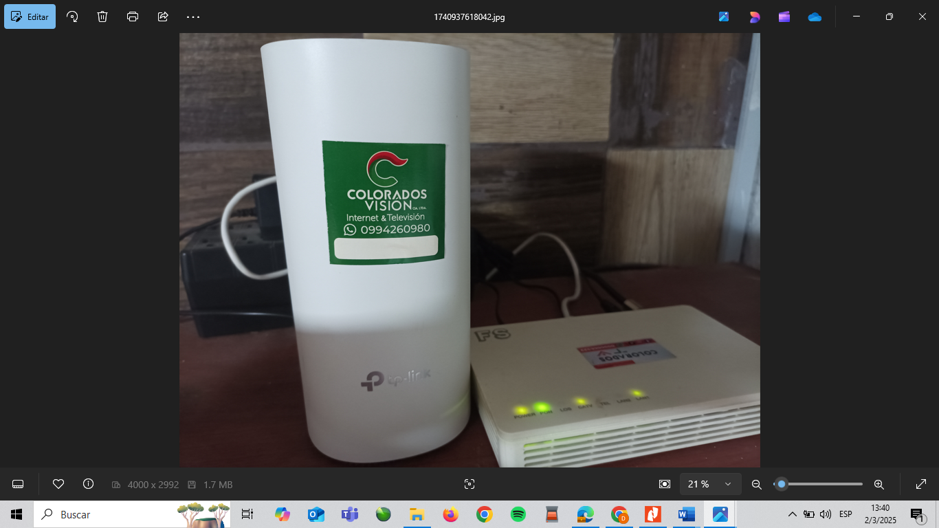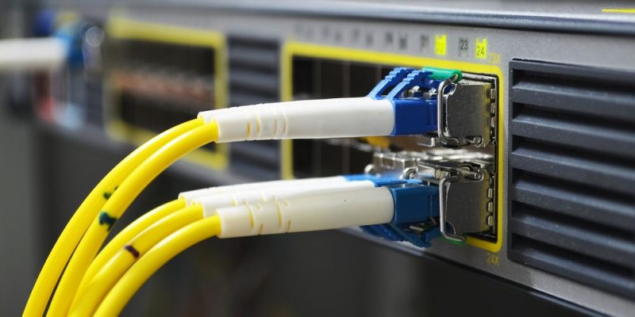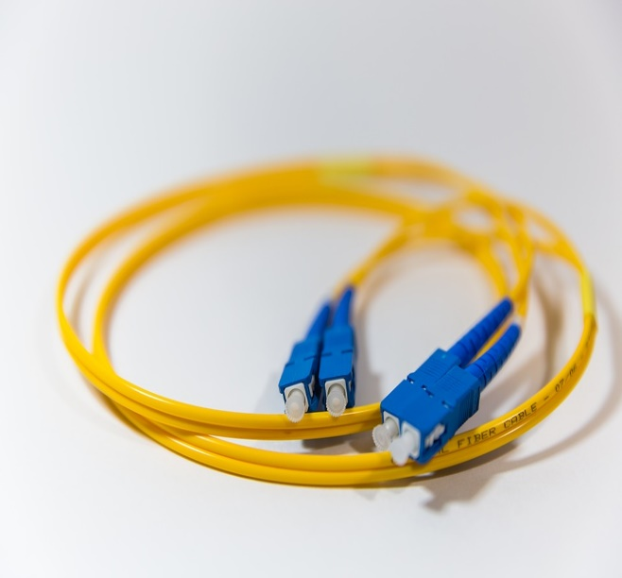

**BIBLIGRAFIA**

IEEE Xplore Digital Library (https://ieeexplore.ieee.org): Ofrece artículos técnicos y de investigación sobre redes de datos y comunicaciones.

TechTarget - SearchNetworking (https://www.techtarget.com/searchnetworking): Proporciona guías y explicaciones sobre conceptos de redes y medios de comunicación.

Cisco Networking Academy (https://www.netacad.com): Recursos educativos gratuitos sobre redes, incluyendo módulos sobre medios de comunicación y componentes de red.

Goralski, W. (2017).  
The Illustrated Network: How TCP/IP Works in a Modern Network. 2nd Edition. Morgan Kaufmann.

Este libro utiliza diagramas y ejemplos prácticos para explicar cómo funcionan las redes TCP/IP y los medios de transmisión.